三．采购需求

一、采购标的需实现的功能或者目标，以及为落实政府采购政策需满足的要求:
1.采购标的需实现的功能或者目标：近十年来，洛社镇的建设发展主要围绕着老镇区、洛社新城、石塘湾等区域板块展开,并取得了突出的城镇建设成就。未来洛社镇的发展,势必是借力惠山枢纽为核心的轨道交通和快速路双快系统建设,依托“高新区”建设发展为平台, 重点发展洛南新城地区。
洛南新城作为未来洛社镇的中心，应加强洗砚湖及其周边地区的城市设计和环境品质营造,既可形成洛社镇、高新区高质量建设的集中展示窗口,也成为吸 引企业集聚的抓手,企业家活动的复合客厅。洛南新城的城市建设应发挥规划引领作用,加快城市品质提升,将整个区域打造成为无锡产业新高地、江南新水乡、生活新天堂。
2.为落实政府采购政策需满足的要求：
价格扣除：根据省财政厅《关于新冠肺炎疫情防控期间加大政府采购支持中小微企业力度的通知》（苏财购[2020]19号）的要求：
①对小型和微型企业产品的价格给予10%的扣除，用扣除后的价格参与评审。参加投标的中小企业，应当按照《政府采购促进中小企业发展暂行办法》（财库〔2011〕181号）的规定提供《中小企业声明函》（中小企业划型标准详见《关于印发中小企业划型标准规定的通知》工信部联企业〔2011〕300号）。
②监狱企业视同小型、微型企业，对其产品价格给予10%的扣除，用扣除后的价格参与评审。参加投标的监狱企业，应当按照《关于政府采购支持监狱企业发展有关问题的通知》（财库[2014]68号）的规定提供由省级以上监狱管理局、戒毒管理局(含新疆生产建设兵团)出具的属于监狱企业的证明文件复印件。
③残疾人福利性单位视同小型、微型企业，对其产品价格给予10%的扣除，用扣除后的价格参与评审。参加投标的残疾人福利性单位，应当按照《财政部、民政部、中国残疾人联合会关于促进残疾人就业政府采购政策的通知》（财库〔2017〕141号）的规定提供《残疾人福利性单位声明函》。
同一报价供应商，上述三项价格扣除优惠不得重复享受。
二、采购标的需执行的国家相关标准、行业标准、地方标准或者其他标准、规范
此次采购根据《中华人民共和国城乡规划法》、《江苏省城乡规划条例》、《无锡市城乡规划条例》、《无锡市控制性详细规划动态更新管理规定》（2009）等国家及地方有关法律、法规及国务院、省、市各级政府及自然资源部、江苏省自然资源厅对国土空间总体规划提出的新的要求。
三、本项目采购标的概况、采购项目交付或者实施的时间和地点要求
1、项目名称：洛南新城和站前物流区管理单元动态更新及重点片区城市设计研究
2、服务期：150日历天（具体起始日期以合同签订日期为准），若服务质量未达到采购人要求及考核的，采购人有权单方面解除合同。
3、质量标准：满足《中华人民共和国城乡规划法》、《江苏省城乡规划条例》、《无锡市城乡规划条例》、《无锡市控制性详细规划动态更新管理规定》（2009）等国家及地方有关法律、法规及国务院、省、市各级政府及自然资源部、江苏省自然资源厅对国土空间总体规划提出的新的要求及采购人的总体规划要求。
四、采购标的需满足的质量、安全、技术规格、物理特性等要求
1、规划范围: (1)洛南新城管理单元动态更新范围:东至新长铁路,西 至西环 线,南至洛南大道,北至锡溧漕运河,总面积约 7.0平方公里。(2)站前物流区管理单元动态更新范围:东到新长铁路和钱洛路,西至西环线,北到洛 南大道,南至锡宜高速,总面积 6.17平方公里。
2、重点地区城市设计研究范围:北至洛竹路,南至洛南大道,东至洛湖路,西至洛神路,总面积 0.33平方公里。
3、城市设计工作内容
主要内容：根据城市设计要求进行现状调查与资料收集;提 出地区发展总体定位及功能布局要求；明确用地性质及土地兼容性考虑;提出完善公共服务设施配套的相关要求；梳理地区综合交通，提出交通改善措施；提出地块容积率、建筑密度、建筑高度、绿地率等控制要求。
- 动态更新工作内容
主要包括：控制性详细规划动态更新申请；控制性详细规划动态更新依据及技术路线；控制性详细规划动态更新基础研究；控制性详细规划动态更新方案； 控制性详细规划动态更新方案图则。

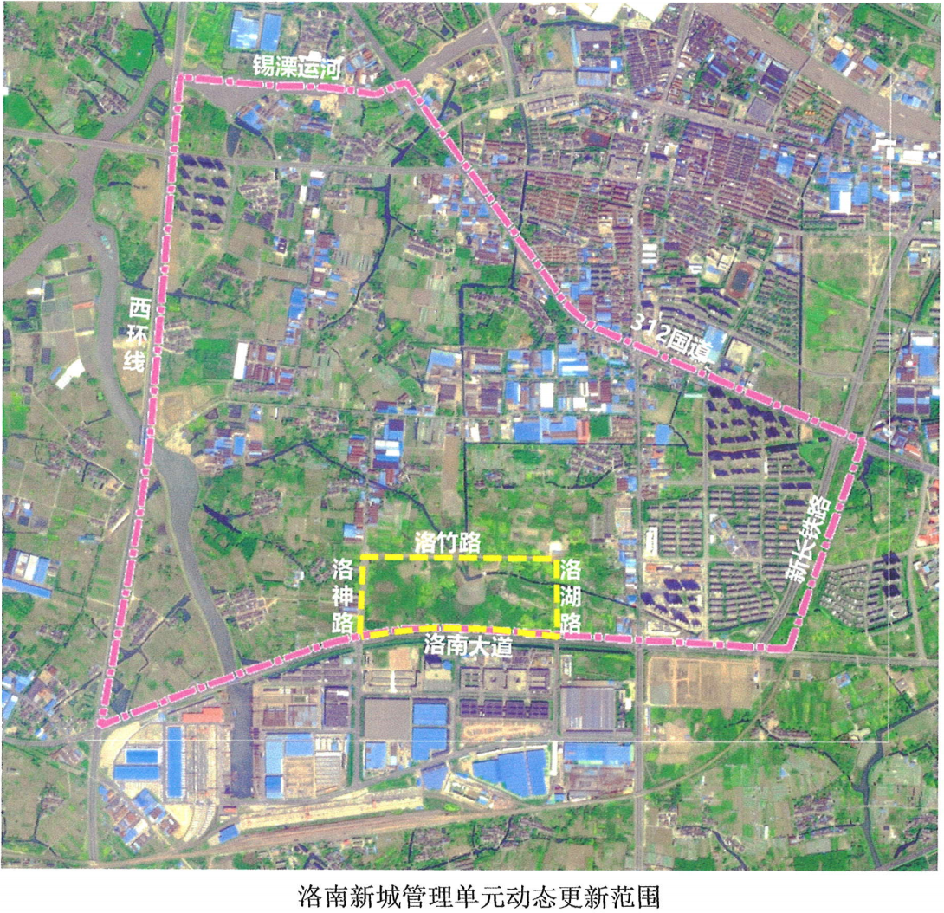
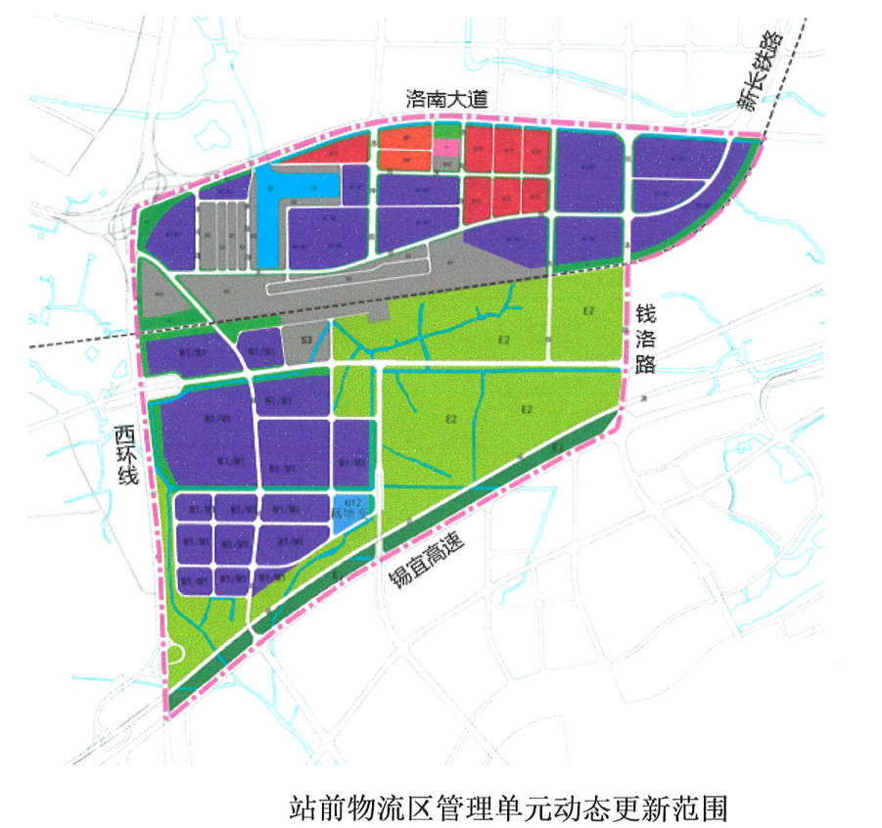

四、规划成果要求
规划成果原则上应包含文本、图件、数据库。规划成果文件经专家评审论证通过，并经上级政府部门批复同意。
（1）规划文本
动态更新研究报告 (含城市设计相关说明和图纸 )。
（2）规划图件
规划图件应至少包括土地利用现状图和土地利用规划图。可结合规划管理实际需要和编制内容深度，适当增加相关选做图件。
1）区位图
2）土地利用现状图
3）土地利用规划图
4）综合交通规划图
5）公共服务设施规划图
6）绿地系统规划图
（3）成果形式
纸质文件为A3或A4报告书；电子文件包括文本、图件、汇报材料与数据库。文本使用PPT、PDF或docx格式，汇报文件使用PPT格式，图纸使用dwg格式及jpg格式，数据库采用shp格式。成果文件提供的数量需满足甲方的要求。

五、进度安排
项目计划工作周期预计为150日历天
1、现状调研与资料收集 20-30天
现状调查、基础资料收集，并与组织方和相关部门座谈、沟通，确定规划内容、深度、目标等；
相关规划资料的收集、整理和分析；
基础资料分析研究。
2、方案构思与沟通汇报 30-60天
相关规划和案例研读；
提出地区发展目标和策略；
提出规划方案，并与甲方沟通；
与甲方多次讨论、汇报后确定规划初步方案。
3、论证成果编制 20-30天
补充完善相关管理机构意见；
深化规划设计方案，完善规划图纸，完成论证成果编制；
准备论证材料、演示幻灯、展示图板。
4、正式成果编制阶段 20-30天
根据评审会意见,修改完善本项目；
向组织方提交最终成果。
5、误期违约金合同价的千分之五/天，若因项目汇报安排等因素导致时间延后,则时间相应顺延。
六、报价要求：
1.磋商供应商的报价的总额应是供应商在磋商文件中提出的各项支付金额的总和，也应是完成本次采购所列项目的全部费用。
2.本项目最终投标报价包括但不仅限于完成本项目编制任务、编制范围、编制深度、编制成果等所有工作所需的项目全过程服务费、编制费、资料搜集、交通差旅费、食宿费用、会务费、专家咨询费、报批评审费、汇报费、相关成果文件费、以及应由成交供应商支付的管理费、利润、规费、税金、政策性文件规定及合同包含的所有风险、责任等完成本项目的各项应有费用。
七、综合说明及其他要求
1、本次采购项目的服务质量及与此相关的所有安全问题均由成交供应商负责，如因上述原因造成的一切后果均由成交供应商自行承担，与他人无关。
2、成交供应商提供的相关服务应达到或优于采购要求，并提供详细说明。如与采购文件中的某些其他条款不能完全满足时，应在响应文件中逐条列出。
3、响应文件必须如实进行实质性响应，量化指标必须列明具体数值，同时供应商必须根据提供的货物及服务，明确其必须说明的相关情况。供应商提供的响应文件内容必须真实、准确、有效，如提供虚假材料或对采购文件所要求说明的情况故意隐瞒或虚报，视为不实质性响应采购要求，其响应文件将被拒绝。已成交的将取消成交资格，并按《中华人民共和国政府采购法》第七十七条的相关办法处理。
4、验收标准：成交供应商提供的规划设计成果必须符合我国最新颁布的与之相关的技术规范与标准，同时须满足采购文件中所列全部规格、技术条件及功能要求和其承诺的其它指标即采购人的总体规划要求。
5、质量及验收：由采购人负责组织验收，依据为国家有关规定、采购文件、成交供应商的响应文件以及其他相关文件和资料。规划成果须符合国家及省市相关法律法规、政策文件和相关规划，并满足采购人要求。验收情况作为支付规划设计费用的依据。
质量违约金：合同价的5%。
6、知识产权：成交供应商保证采购人在使用过程中不受到第三方关于侵犯专利权等知识产权的指控。任何第三方如果提出指控，成交供应商须与第三方交涉并承担可能发生的一切法律责任和费用。
八、付款方式：
合同签订后，支付20%的预付款，规划成果文件经专家评审论证通过，并经上级政府部门批复同意后一次性付清尾款。
以上价款均不计利息，付款时需提供等额合规的增值税专用发票。

